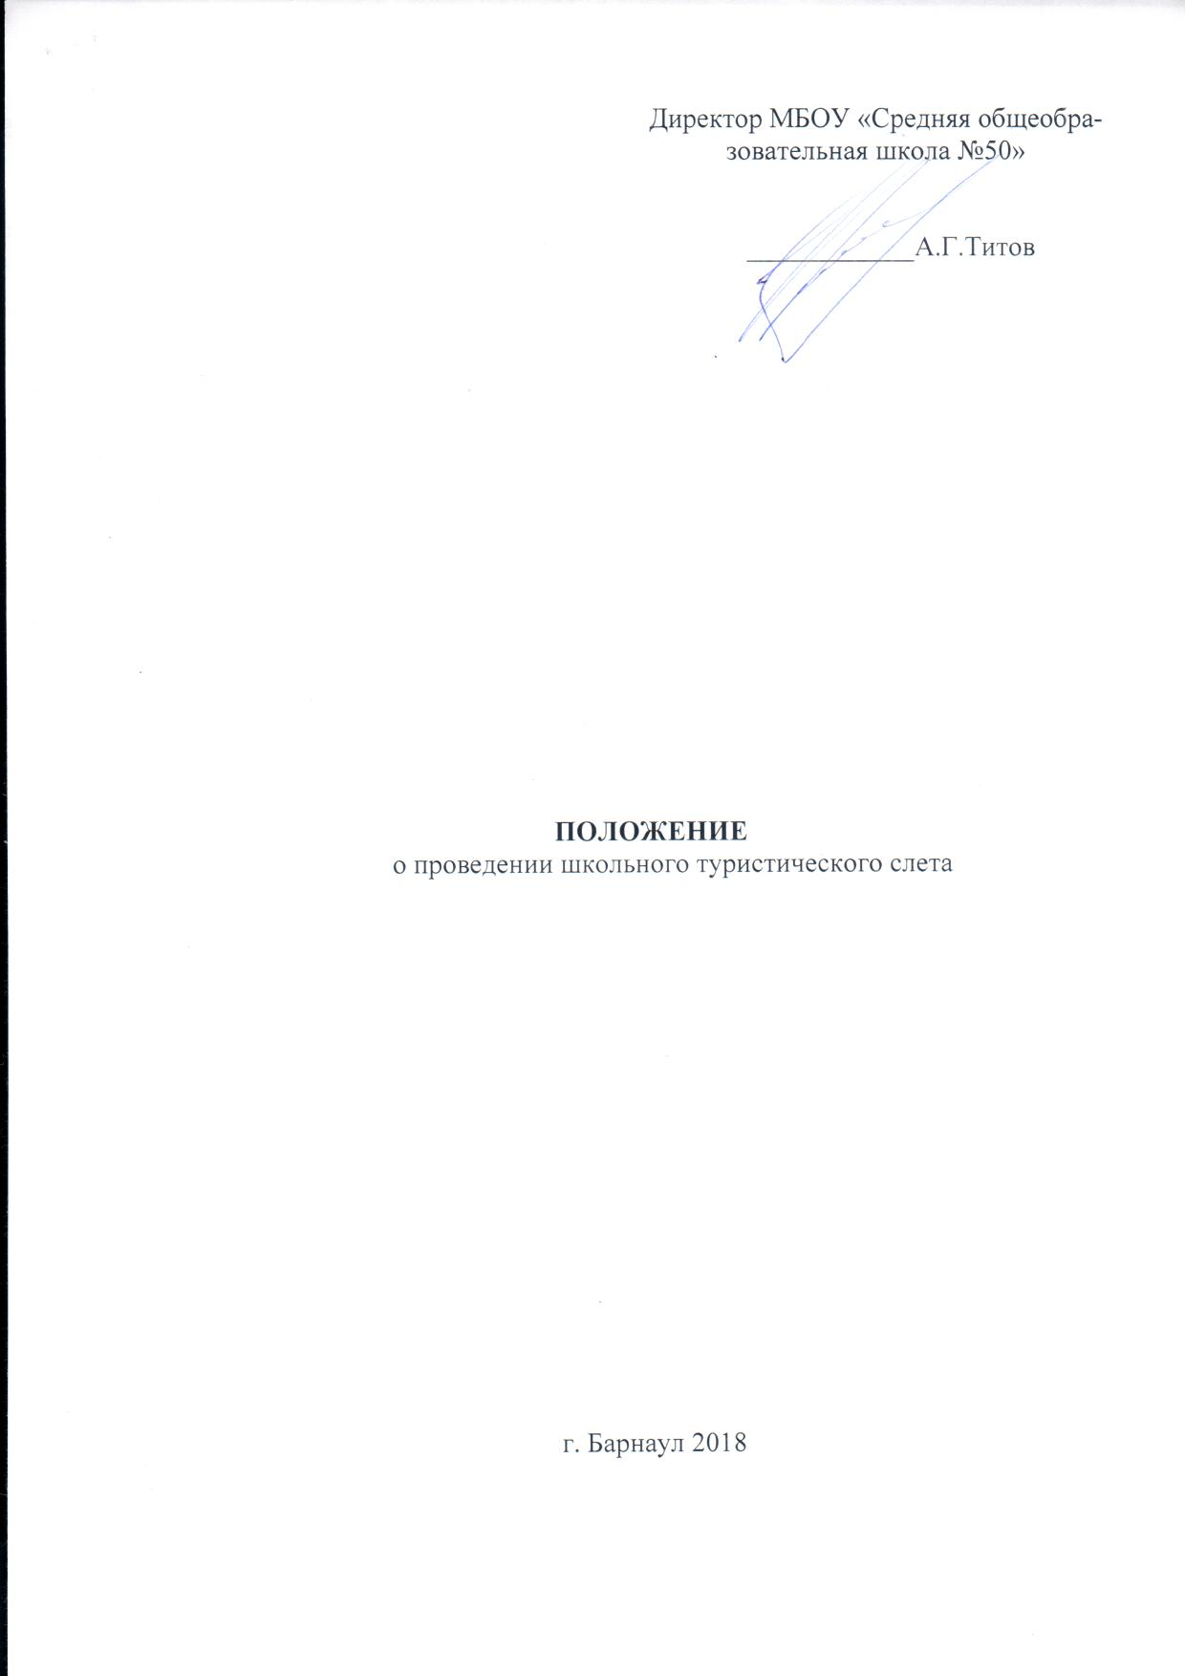

- Общие положения
Школьный туристический слет посвящен Году добровольца (волонтера) в России
2. Цель и задачи
2.1. Цель:
развитие и популяризация спортивного туризма в Алтайском крае.
2.2. Задачи:
социализация детей средствами туризма;
реализация потенциала детей и молодежи;
повышение мастерства туристов;
установление дружеских контактов между классными коллективами;
совершенствование форм и методов учебно-тренировочного процесса;
выявление сильнейших команд школы;
пропаганда и популяризация здорового образа жизни.

3. Организация и проведение
Туристический слет организует Муниципальное бюджетное образовательное учреждение «Средняя общеобразовательная школа №50» г. Барнаула.
Непосредственное проведение соревнований возлагается на главную судейскую коллегию (ГСК).

4. Время и место проведения
Туристический слет проводится 7 сентября в лесном массиве возле микрорайона Новосиликатный.

5. Участники Соревнований
5.1. В соревнованиях принимают участие команды классных коллективов, классный руководитель, родители.
Состав команды:
6 участников (не менее 2 девочек) – полоса препятствий,
8 участников (4 мальчика, 4 девочки) - комплексное силовое упражнение,
3 участника - краеведческая викторина,
3 участника – первая доврачебная помощь,
5.2. Соревнования проводятся по трем возрастным группам:
младшая возрастная группа 5 -6 классы;
средняя возрастная группа 7 – 8 классы;
старшая возрастная группа 9 – 11 классы.
5.3. Участники должны быть в спортивной форме, закрывающей локти и колени.

6. Программа туристического слета
6.1. 10.00 – 12.00: 9 – 11 классы
12.00 – 14.00: 7 – 8 классы
14.00 – 16.00: 5 – 6 классы
6.2. В программу туристического слета входят следующие блоки этапов:
- Полоса препятствий (возможные этапы: навесная переправа, мост, качающиеся перекладины, переправа по перилам, бабочка, паутина, наклонное бревно + параллельные перила)
- Первая доврачебная помощь – оказание помощи при переломе голени
- Комплексное силовое упражнение: мальчики – подтягивание + поднимание ног к перекладине; девочки – сгибание, разгибание рук в упоре лежа + поднимание туловища из положения лежа на спине.
- Краеведческая викторина
- Конкурс биваков
- Конкурс бутербродов
- Экологическая акция

7. Обеспечение безопасности
Ответственность за жизнь и здоровье участников соревнований в пути следования, а также за выполнение всеми участниками правил техники безопасности, соблюдение дисциплины и порядка несут классные руководители.
Общую безопасность в период проведения соревнований обеспечивает главная судейская коллегия. За безопасность постановки дистанций отвечает главная судейская коллегия.

8. Порядок определения результатов
Победители определяются в трех возрастных категориях:
младшая - 5-6 классы, средняя 7-8 классы, старшая – 9-11 классы.
Общий результат определяется по сумме результатов во всех видах соревнований.
Команды, не прошедшие один из этапов, занимают места после остальных команд.

9. Награждение
Команды, занявшие призовые места в общем зачете соревнований (младшая и старшая возрастная группа), дипломами соответствующих степеней.

Приложение № 1
к Положению о школьном туристическом слете

СОГЛАСИЕ РОДИТЕЛЕЙ
НА УЧАСТИЕ РЕБЕНКА В СОРЕВНОВАНИЯХ

Я, ________________________________________________________ являясь отцом/матерью (опекуном), не возражаю против участия моего сына/дочери _________________________________ в школьном туристическом слете 07.09.2018
С положением и условиями проведения школьного туристского слета учащихся ознакомлен.

Подпись _________________ Дата _________________

